SÜLÜN YETİŞTİRİCİLİĞİ
1.Sülünler hakkında genel bilgiler
Sülünler, zoolojik sistemde omurgalıların (vertebrata) kuşlar (aves) sınıfının, tavukgiller (gallinacae) takımının, sülüngiller (phasinidae) familyasının, sülün (phasianus) cinsinin, gerçek sülün (colchicus) türündendir.
Sülüngiller içinde yer alan kuşların hemen hemen tamamının anavatanı Asya kıtasıdır. Sülünlerin 49 türü ve bu türlerin birçok alt türü bulunmaktadır. Sülünler yüksek arazi ve alçak arazi sülünleri olmak üzere iki ana gruba ayrılırlar. Yüksek arazi dağ sülünlerine Himalaya sülünleri de denmektedir. Kafkasların ve Doğu Karadeniz bölgesinde de yayılma alanı bulmuş olan sülünlerde bu gruba girerler. Alçak arazi sülünleri ise Güneydoğu Asya’nın alçak arazilerinde yayılmıştır.
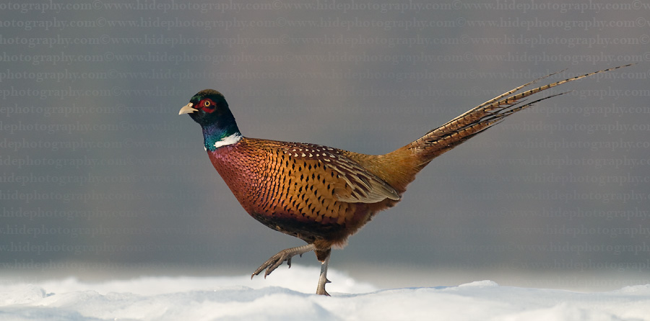
Resim 1: Halkalı sülün
Sülünlerin doğadaki başlıca yiyecekleri tahıllar, bitki tohumları, meyveler ve yeşil filizlerdir. Bunların yanı sıra eklembacaklı böcekler ile bunların larvaları, karıncalar, çekirgeler, örümcekler, sinekler, salyangozlar ve solucanlarla da beslenirler.
Et üretimi için yetiştirilmesi en uygun olan sülün boynu halkalı sülünlerdir. Diğer sülün türlerinin birçoğu tehlike altındadır.
2.Sülünlerin yetiştirilme amaçları
Sülünler çeşitli amaçlar doğrultusunda yetiştirilmektedir. Yetiştirme amaçları son yıllarda genellikle et, yumurta üretimi ve avlaklara av materyali temin etme gibi ticari amaçların yanında hobi amaçlı yetiştiricilikte yapılmaktadır. Ancak nesli tükenme noktasına gelmiş olan sülünlerin yetiştirilmesinde en önemli amaç onların varlıklarını sürdürmelerini sağlamak ve nesillerini korumaktır.
2.1. Avlanma alanları için sülün yetiştiriciliği
Sülünler genelde av materyali olmalarından dolayı profesyonel avcılığın gelişmiş olduğu ülkelerde yaygın olarak yetiştirilirler. Av amaçlı yetiştiricilikte, uçma kabiliyeti yüksek olan hafif canlı ağırlığa sahip ırklar tercih edilmektedir. Bu sülünler 8-10 haftalık yaşa kadar beslenir sonra da özel avlaklara salınmaktadırlar.
2.2. Yumurta üretim amaçlı sülün yetiştiriciliği
Genel anlamda tam olarak yumurta üretim amaçlı bir sülün yetiştiriciliğinden bahsedilemez. Sülünlerden elde edilen yumurtaların tamamı kuluçkada kullanılmaktadır. Az da olsa bazı Avrupa ülkelerinde pasta sanayinde sülün yumurtaları kullanılmaktadır.
2.3. Hobi amaçlı sülün yetiştiriciliği
Sülünler canlı renkleri ve güzelliğinden dolayı tüm dünyada hobi amaçlı olarak yaygın bir şekilde yetiştirilmektedir. Ayrıca hayvanat bahçelerinde yetiştirilip sergilenmektedir. Ülkemizde birkaç istisna hariç sülün yetiştiriciliği hobi amaçlı olmaktan öteye geçememiştir. Hobi amaçlı yetiştiricilikte yetiştiriciler genelde sülün türlerinde bir erkek bir dişiye sahiptirler. Elde edilen yavrular meraklılarına pazarlanır.
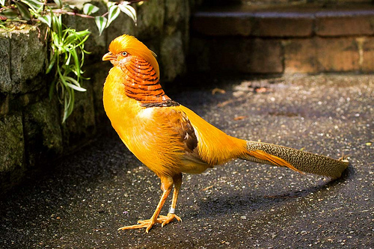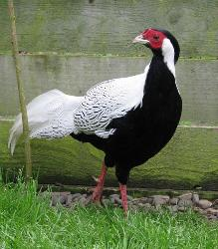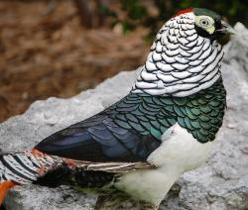
Resim 2: Altın, Gümüş ve Leydi Amherst ırkı sülünler.
2.4. Et üretimi amaçlı sülün yetiştiriciliği
Sülün eti yağlı olmaması, kolesterol düzeyinin düşük olması, diğer etlerden farklı tat ve aromaya sahip olmasından dolayı beğenilerek tüketilmektedir. Sülün eti lezzetinden dolayı özel ziyafetlerin başköşesinde yer bulmuştur.
Et üretim amaçlı yetiştiriciler için tercih edilen sülün türü Halkalı sülün türü ve varyeteleridir. Halkalı sülünlerde erkek sülünlerin baş ve boyunları mavi yeşil renkte olup, boyunlarında çoğunlukla yaka gibi beyaz bir halka bulunmaktadır. Göğsün merkezi zengin morumsu kırmızı fakat kenarlar daha hafifçedir. Kanatlar büyükçe siyah ve soluk sarı renklidir. Kuyruk tüyleri zeytin sarısı renktedir ve üzerlerinde siyah şerit vardır.
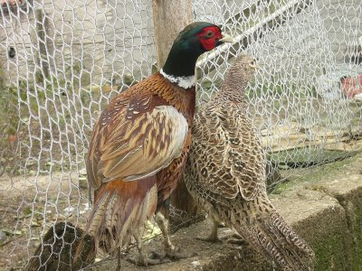
Resim 3: Dişi ve erkek halkalı sülünler.

Dişi sülünler ise uç kısımları siyah renkli olan kahverengi boyun tüylerine sahiptir. İki renk arasındaki sınır kestane renklidir. Göğüs ve daha gerideki tüylerin merkezi siyahımsı kahve renkli olacak şekilde beneklidir. Karın bölgesi soluk kahve renklidir.
Et üretimi için yapılan halkalı sülün yetiştiriciliğinde canlı ağırlığın damızlık dişilerde 900 gr erkeklerde ise 1.200 gr olması tavsiye edilmektedir.
3. Sülün barınakları
Entansif sülün yetiştiriciliğinde barındırma şartları, diğer kanatlı yetiştiriciliğinde ihtiyaç duyulan barınak şartlarına benzemektedir. Ayrıca sülünler açık barınaklarda da yetiştirilebilirler.
Ergin sülünler gerek açık gerekse kapalı kümeslerde sürü halinde veya çiftleştirme kafeslerinde çiftleştirilebilirler. Sürü halinde yetiştirme sürü yönetimi daha kolay ve daha az iş gücü gerektirmektedir.
4. Sülün yumurtaları
Halkalı sülünler, ergin yaşa 37 haftalık yaşta ulaşırlar, yumurta verimi 41 haftalık yaşta başlamaktadır. Sülünlerin değişik renklerde yumurtaları vardır. Genelde kahverengi ve zeytin yeşili renkte yumurtalar alınmakla birlikte, çok düşük oranda mavi ve açık krem renkte yumurtalar da elde edilmektedir.
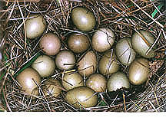
Resim 4: Sülün yumurtaları
Sülün yumurtalarının ağırlıkları, yaş, beslenme şartları ve ırk özelliklerine göre 25-30 gr arasında değişmektedir. Kapalı kümeslerde ve
5. Kuluçka
Kuluçka randımanı, anaçların bakım besleme şartlarından yumurtaların depolanması, dezenfeksiyonu ve kuluçka şartlarına riayet edilmesi gibi birçok faktöre bağlıdır. İdeal kuluçka sıcaklığı 37.5 ⁰C ve yumurtaların her saat başı çevrilmesiyle yüksek kuluçka randımanı elde edilmektedir. Halkalı sülünlerin kuluçka süresi 24-26 gündür. Nem kuluçkanın ilk 21 gününde % 65, sonraki günlerde nem oranı yükseltilerek % 70 seviyelerinde olmalıdır.
6. Bakım ve Beslenme
6.1. Civcivlerin bakımı
Sülünler ilk 3 hafta mutlaka kapalı kümeslerde barındırılmalıdır. Büyütme kümesinin yalıtımlı olması ısıtma kolaylığı ve ısı enerjisinden tasarruf sağlar. Kümes tabanı kaba kum ve talaşla kapatılarak altlık oluşturulmalıdır. Yavrular 3-4 haftalık olduklarında gezinme bölümlerine çıkarılabilir. Civcivlerin erken dönem beslenmesinde hindi başlama yemleri uygundur. İlk 4 hafta boyunca %24-29 proteinli başlangıç yemleri gerekmektedir. Civcivlere ilk birkaç gün gazete kağıdı ya da küçük yumurta viyollerinde yem verilebilir.
6.2. Büyütme döneminde bakım ve besleme
Büyütme kümeslerinde gerekli sıcaklık konusunda farklı öneriler vardır. İlk haftaya radyan altında ve civciv sırt yüksekliğinde ölçülen sıcaklığın 35-37 ⁰C olması ve her hafta 2.8-4 ⁰C azaltılması önerilmektedir. Kümes sıcaklığı ise 25 ⁰C olmalıdır. Sülün yavruları sıcaklık istemleri değişik durumlara göre farklılık gösterebilmektedir. Tavuk civcivlerinin büyütülmesindeki gibi temel ilkeler sülün yavruları içinde geçerlidir.
Gerek büyütme kümeslerinin gezinme yerlerinde gerekse uçuş bölmelerinde değişik bitki tohumları ekilerek yeşillik sağlanır. Barındırmada temel kurallar, kuşlukların sakin bir yerde yapılması, rüzgar, soğuk ve yağmurdan korunması; tabanın kuru olması ve kum serilmesidir. Tabanın bir bölümünde doğal bitki örtüsü bulunması da yararlı olur. Kuşluklarda ayrıca tünek, yemlik, suluk ve folluk bulunur. Sulukların doğal ortama benzer biçimde akar suluk olması önerilir. Sülünler her dönemde sessizlik ister. Herhangi bir koku, uçmalarına ve tellere çarpmalarına neden olur. Bunun sonucunda incinmeler, hatta ölümler meydana gelebilir. Tünek bulundurulması sülünlerin doğal gereksinimlerini karşılama bakımından yararlı olur. Ancak tünek yokluğunda önemli bir sakınca ortaya çıkmaz. Yumurtlama dönemi kısa olduğu için bu dönemde sınırlı besleme yapılmaz. Mart başından başlayarak damızlıklara damızlık yemi verilmelidir. Ayrıca vitamin ve mineral madde katkısı embriyo gelişimi bakımından olumlu sonuç verir.

